Kérjük a tisztelt kollégákat, hogy a dolgozatokat az egységes értékelés érdekében szigorúan az alábbi útmutató szerint pontozzák, a megadott részpontszámokat ne bontsák tovább! Vagyis ha egy részmegoldásra pl. 3 pontot javasolunk, akkor arra vagy 0, vagy 3 pont adható. (Természetesen az útmutatótól eltérő megoldások is lehetnek jók.) Ha különösen értékesnek tartanak egy (rész)megoldást, akkor arra inkább jól felismerhetően pluszpontot adjanak, és azt az összpontszámban is külön tüntessék föl!
Összpontszám: 100 pont
Beküldési határ: 40 pont
Postázási határidő: 2007. március 11.
1. feladat: Háromszögek (20 pont)
Írj Logo eljárásokat (hár :oldal, hat :oldal, hat1 :oldal, hat2 :oldal, hat3 :oldal) az alábbi háromszögekből álló ábrák rajzolására, ahol :oldal a háromszög oldalhossza! A külső háromszögek legyenek zölf, az eggyell beljebb levők kék, a még beljebb levők pedig piros színűek! A legbelső 6 háromszög mindig legyen festetlen!
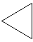 | 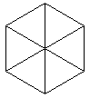 |  | 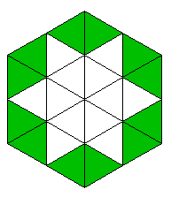
hár 65 | hat 65 |  |  | hat1 50
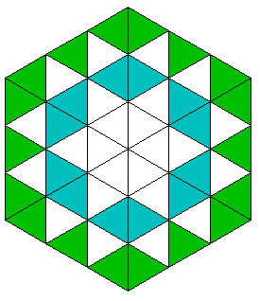 |  | 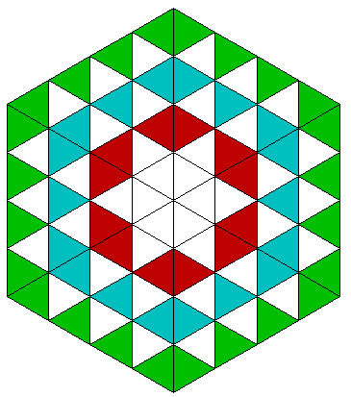
hat2 50 |  | hat3 50
Értékelés:
hár 50 4 pont
hat 50 4 pont
hat1 50 4 pont
hat2 50 4 pont
hat3 50 4 pont
(amelyik ábra színezése nem jó, ott a pontszám fele adható)
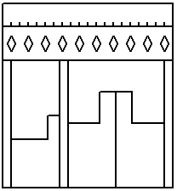
2. feladat: Székelykapu (20 pont)
Rajzold meg az ábrán látható székelykaput (székelykapu), ahol a teljes rajz 240 egység oldalhosszúságú négyzet! Minden más elem méretét arányosan add meg, hogy az ábrához hasonlót kapj!
Nem kell mindennek pontosan akkorának lennie, mint az ábrán! (Az ábrán a felső téglalap 32 magasságú, de akkor is elfogadjuk a megoldásod, ha például 30 vagy 36 magasságú felső téglalapot rajzolsz. Ami fontos: ahogyan az ábrán látható, az alatta levő lyukakat tartalmazó téglalap magasságánál kisebb legyen!)
Értékelés:
Van egy négyzet és a felső részében 1 téglalap 1 pont
Van a felső téglalapban egy sor rombusz 2 pont
A felső téglalap középen egy recés sorral ketté van vágva 3 pont
A rombuszok nem érnek össze és arányosan helyezkednek el 2+1 pont
Van 3 függőleges oszlop 1 pont
Az oszlopok jó helyen vannak és van vastagságuk 1+1 pont
Van jó kisebb kapu 2 pont
A kis kapu jó helyen van és kitölti a helyet (oszloptól oszlopig tart) 1+1 pont
Van jó nagy kapu 2 pont
A nagy kapu jó helyen van és kitölti a helyet (oszloptól oszlopig tart) 1+1 pont
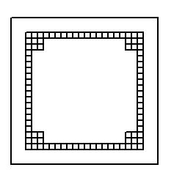
3. feladat: Terítő (15 pont)
Készítsd el a következő azsúrozással (áttört) készített terítőt terítő :méret, ahol a :méret a terítő teljes szélessége. A mintát kis négyzetekből állítjuk össze – egy sorban 20 darab van belőle.

Értékelés:
Megvan a terítő széle – :méret * :méret négyzet 1 pont
Van azsúrsor (kis négyzetekből sor) 1 pont
Azsúrsor 20 négyzetből áll 1 pont
Van azsúrsorokból négyzet 2 pont
Az azsúrsorok négyzete jó helyen, a terítő széleire szimmetrikusan van elhelyezve 1+2 pont
A :méret paraméter megváltoztatásával is jó helyen marad 2 pont
Van 3*3-as azsúr 2 pont
A 3*3-as azsúrok az azsúrsorok sarkában vannak, jó helyen 2+1 pont
4. feladat: Pulóver (20 pont)
Készítsd el a következő pulóver Pulóver :db rajzát, ahol a :db az átlóba elhelyezett minta darabszámát adja meg! A pulóver hossza legyen 240, a szélessége 120, az ujjak pedig 80 oldalhosszú négyzetek!
Példa:
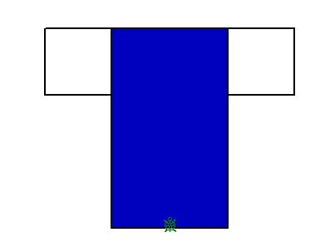 | 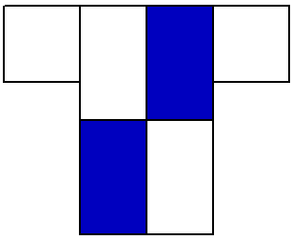 | 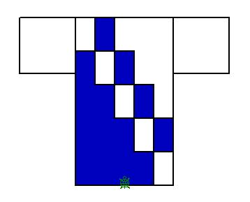 | 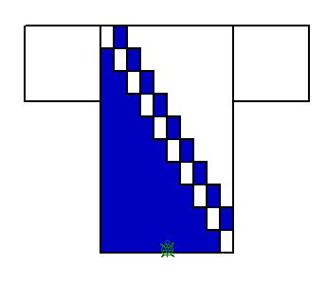
pulóver 1 | pulóver 2 | pulóver 5 | pulóver 10
Értékelés:
Megvan a pulóver törzse és ujai 1 pont
Az ujjak arányosak 1 pont
Jó az első példa – ki van töltve 1 pont
A második-negyedik példákra
Van :db-bal meghatározott átlós sor (példánként 1 pont) 3 pont
Van :db-bal meghatározott sor az átlós felett (példánként 1 pont) 3 pont
Az átlók a bal felső sarokból indulnak (példánként 1 pont) 3 pont
Az átlók a jobb alsóban sarokban érnek véget (példánként 1 pont) 3 pont
Az átlók feletti átlós sor jó helyen kezdődik (példánként 1 pont) 3 pont
Az átló feletti átlós sor téglái ki vannak töltve 1 pont
A pulóver bal alsó harmada ki van töltve 1 pont
Elérhető összpontszám: 75 pont +25 pont az 1. fordulóból

